

23-4-2019

**Asignatura:**

Programación 1

**Sección:**

**Docente:**

José Orlando Girón Barrera

**Grupo:**

4

**Tema:**

Cuentas por cobrar.

**Alumnos:**

Edenilson David Alexis Quintanilla Medrano 17-2519-2017

Cesar Marroquín Araujo 17-1883-2016

Sergio Alberto Rodríguez Andrés 25-26602018

José Daniel Guillen Castillo

Universidad Tecnológica de El Salvador

Índice

Título de problema. 3

Área de Investigación. 3

Autores del proyecto. 3

Fecha de presentación del proyecto. 3

Planteamiento del Problema. 4

Fundamentos Teóricos del Problema. 5

# 

# Título de problema.

Modulo Cuentas por cobrar

# Área de Investigación.

Estará Enfocada principalmente en los diferentes puntos de venta de repuesto y sus distribuidores en el área metropolitana de san salvador haciendo un énfasis en el área cuentas por cobrar (CC Cobros).

# Autores del proyecto.

Sergio Alberto Rodríguez

Mario Enrique Torres

Edenilson David Alexis Quintanilla

Cesar Edgardo Marroquín.

José Daniel Guillen

# Fecha de presentación del proyecto.

El proyecto se presentará a final del ciclo en el año 2019.

# Planteamiento del Problema.

Procedimiento, registros y políticas de control a los clientes, en las cuentas por cobrar en el área de venta de repuestos de la empresa “x” en el área metropolitana de San Salvador, El Salvador en el periodo de, febrero a mayo del año 2019.

# Fundamentos Teóricos del Problema.

Del latín vendĭta, venta es la acción y efecto de vender (traspasar la propiedad de algo a otra persona tras el pago de un precio convenido.

la facturación electrónica introdujo nuevas maneras de decirle a los elementos anteriores, en este sentido, nos topamos con términos tales como factura electrónica, boleta electrónica, guía de despacho electrónica y por supuesto registro de compra y venta.

Ganancia es la acción y efecto de ganar (adquirir caudal o aumentarlo, obtener un sueldo en un trabajo, quedarse con lo que se disputa en un juego, conquistar una plaza). El término suele referirse a la utilidad que resulta de un trato o una acción.

Venta perdida: Es el ingreso monetario que dejan de tener los industriales por que el producto no se encuentra disponible en góndola. El origen de esta problemática depende de varios factores logísticos en temas de abastecimiento, desabastecimiento en fábrica o planeación.

El saldo en contabilidad es la diferencia entre el deber y el haber, y puede dar como resultado 3 opciones: 1) El deber es mayor al haber: la diferencia entre ambos se denomina saldo deudor. 2) El haber es mayor al deber: la diferencia entre ambos se denomina saldo acreedor.

La gestión de cobros son las tareas administrativas y financieras orientadas a la captación de recursos monetarios procedentes de una transacción económica o mercantil. Por esta razón la labor principal de la gestión de cobros es la obtención de la recaudación en un organismo o empresa.

# FORMULARIOS

Este será el formulario principal en donde se realizarán las consultas de las cuentas por cobrar

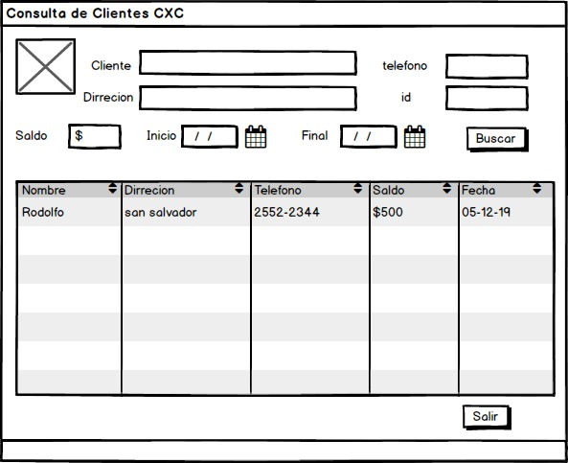

# DIAGRAMA DE RELACIÓN

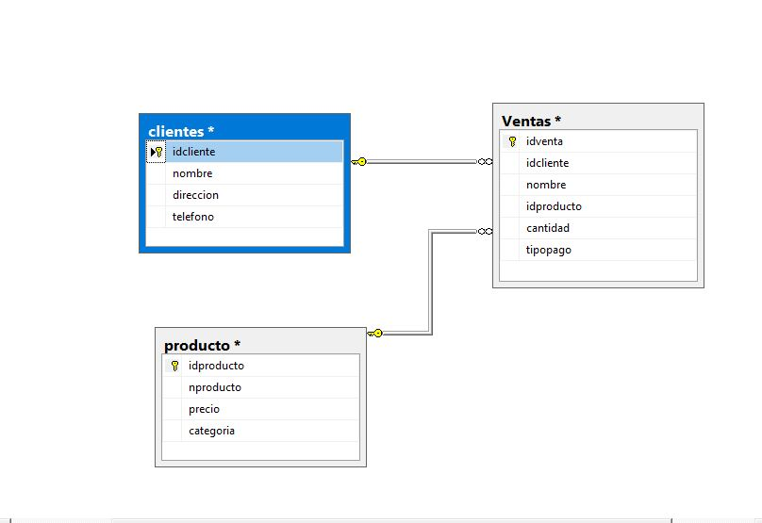

Este diagrama representa la relación de las tablas

# FECHA DE PRESENTACIÓN DEL PROYECTO

se realizará durante el período de la quinta evaluación de la asignatura Programación 1, en un orden correlativo de los grupos dado por el número que identifica a los mismos; siendo establecida la fecha específica de presentación por el docente.